EBOLA

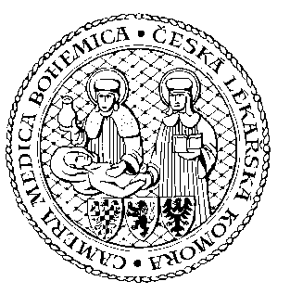
Mimořádná konference ČLK

21. listopadu 2014
Clarion Congress Hotel Prague, Praha 9, Freyova 33
Česká lékařská komora Vás zve k účasti na mimořádné konferenci k aktuálnímu tématu „EBOLA“.
S příspěvky vystoupí pozvaní hosté a zástupci ČLK.

Pozvání přijali:

MUDr. Vladimír Valenta, Ph.D., hlavní hygienik České republiky
- Vysoce nebezpečné nákazy
MUDr. Hana Roháčová, Ph.D., primářka Infekčního oddělení Nemocnice Na Bulovce
- Vysoce nebezpečné nákazy-nová hrozba? Aktuální informace o horečce Ebola
MUDr. Alena Šteflová, Ph.D., MPH, ředitelka Kanceláře WHO v České republice
- Epidemie Eboly v západní Africe z pohledu WHO
Pavel Gruber, ředitel české pobočky Lékařů bez hranic
- Současná epidemie Eboly a Lékaři bez hranic
MUDr. Dora Jedličková, Lékaři bez hranic
- Lékaři bez hranic a 30 let boje s krvácivými horečkami
Konferenci zahájí MUDr. Milan Kubek, prezident České lékařské komory

Program:

13:30 registrace
14:30 zahájení, I. část
16:30 cofeebreak
17:00 pokračování, II. část
18:00 závěr

Účast na konferenci bude ohodnocena 4 kredity
Odborná vzdělávací akce je pořádána v rámci celoživotního vzdělávání lékařů dle SP č. 16.
V registru akcí ČLK je evidována pod číslem 37409

Vstupné je dobrovolné, vybrané peníze předá ČLK společnosti Lékaři bez hranic na boj s Ebolou.

K účasti na konferenci je nutné se předem přihlásit na adrese http://www.lkcr.cz/kurzy-clk-255.html.
Číslo kurzu 128/14. Kurzy jsou řazeny chronologicky podle data konání

